
◎日帰り客を中心に観光客数は増加傾向
ふくいの観光
観光客入り込み数・消費額の推移
日帰り・宿泊別の観光客入り込み数の推移

出典：福井県観光客入込数（推計）
（県観光振興課）
※消費額…観光客が県内で観光に消費した金額。宿泊費、土産代、入場料等



最近は、大型恐竜の化石発見や、ＮＨＫ連続テレビ小説「ちりとてちん」の放送などもあって、観光客も増えたみたいだね。
１０年前と比べると、日帰りで来る人は増えているけど、宿泊する人は少し減ってるのね。

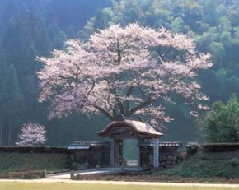

◎関西・中京圏からの観光客が多い。自然や文化・歴史が人気

出発地別の県外観光客の割合(平成20年)
観光客数の多かった観光地（平成20年）
＜19年度県税収入額の内訳＞(1,373億円)
ふくいには、関西や中京から観光に来る人が多いのね。
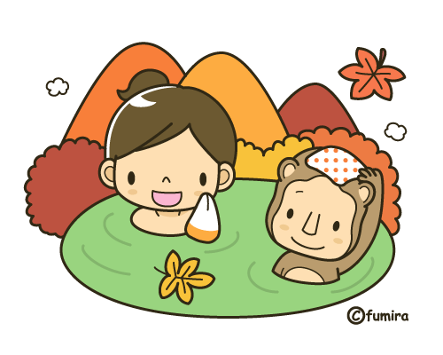
敦賀に快速列車が乗り入れるようにもなって、一層来やすくなったんだよ。ふくいには、豊かな自然やロマンあふれる歴史がいっぱいだし、たくさんの人が来てくれるとうれしいね。
出典：福井県観光客入込数（推計）

